Отчёт по лабораторной работе номер 3

дициплина: Архитектура компьютеров

Бабенко Роман Игоревич

Содержание

# 1 Цель работы

Научиться работать с системой Git, изучить идеологию и применение средств контроля версий.

# 2 Выполнение лабораторной работы

Создаю учетную запись на сайте https://github.com/ и заполняю основные данные (рис. 1)

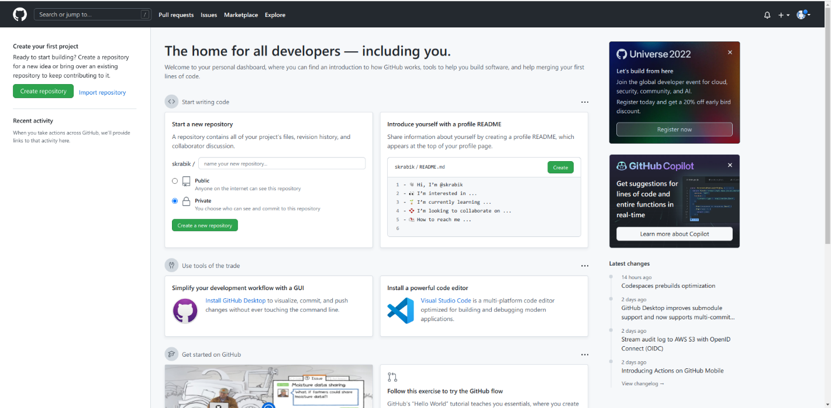

Рис. 1: Настройка github

Сначала сделаем предварительную конфигурацию git. Для этого откроем терминал и введем следующие команды, указав имя и email владельца репозитория. Далее настроил utf-8 в выводе сообщений git. Следующим шагом задал имя начальной ветки (будем называть её master): Параметр autocrlf, и параметр safecrlf (рис. 2)

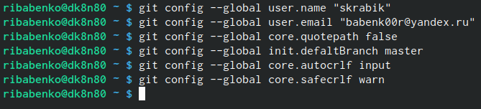

Рис. 2: Предварительная конфигурацию git

Сгенерируем пару ключей (приватный и открытый) (рис. 3)

Рис. 3: Сгенерируем пару ключей

Рис. 3: Сгенерируем пару ключей

Скопируем из локальной консоли ключ в буфер обмена (рис. 4)

Рис. 4: Копируем из локальной консоли ключ

Рис. 4: Копируем из локальной консоли ключ

Вставляем ключ в появившееся на сайте поле и указываем для ключа имя (рис. 5)

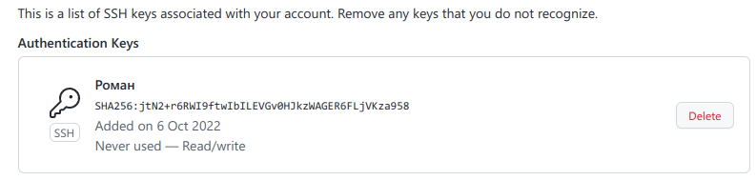

Рис. 5: Вставляем ключ

Откроем терминал и создадим каталог для предмета «Архитектура компьютера» (рис. 6)

Рис. 6: Создание каталога «Архитектура компьютера»

Рис. 6: Создание каталога «Архитектура компьютера»

Перейдём на станицу репозитория с шаблоном курса https://github.com/yamadharma/course-directory-student-template. Выберем Use this template.у (рис. 7)

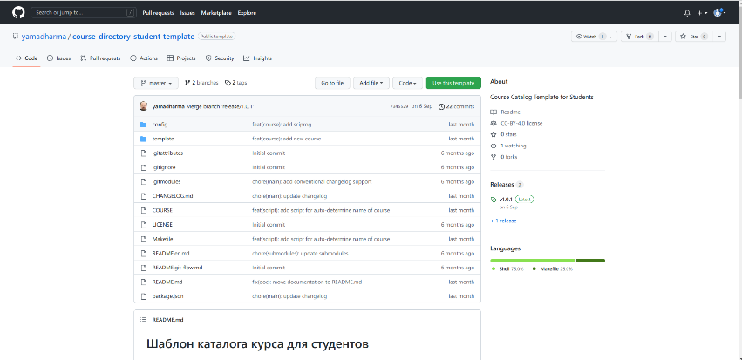

Рис. 7: Страница репозитория с шаблоном курса

Создаем репозиторий (рис. 8)

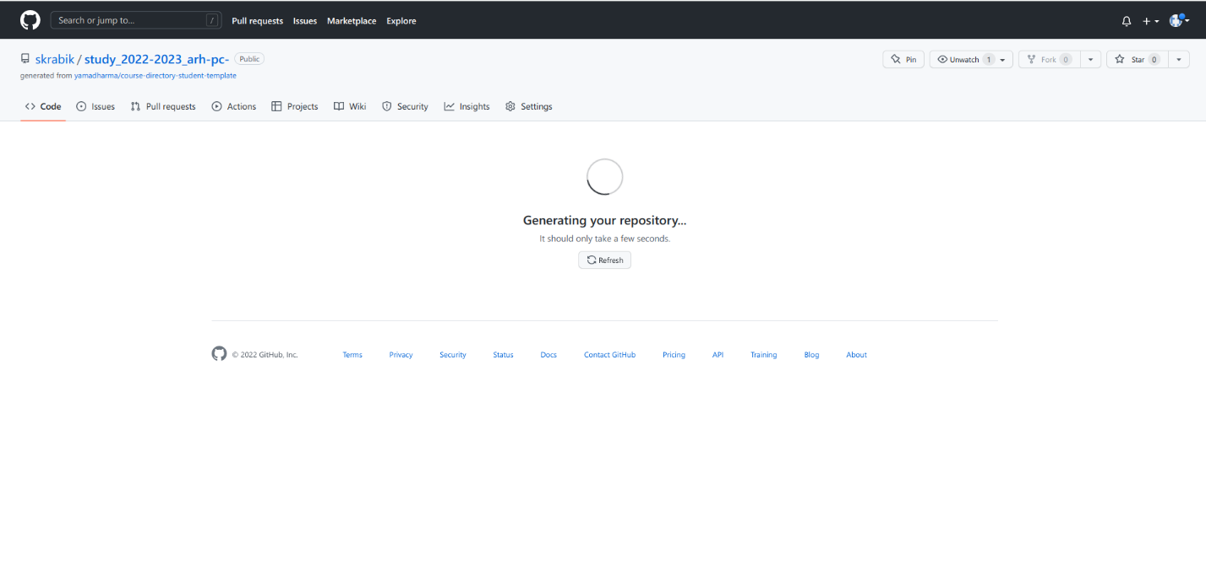

Рис. 8: Создание репозитория

Открываем терминал и переходим в каталог курса (рис. 9)

Рис. 9: Переход в каталог курса

Рис. 9: Переход в каталог курса

Клонируем репозиторий (рис. 10)

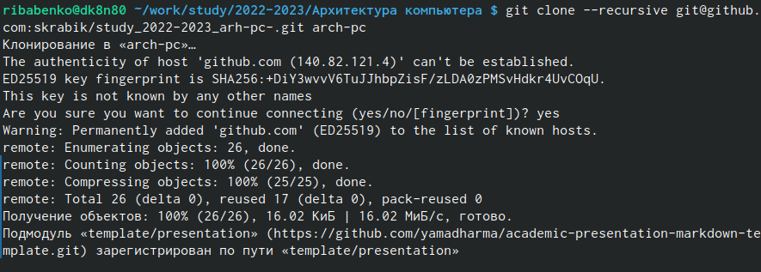

Рис. 10: Клонируем репозиторий

Переходим в каталог курса (рис. 11)



Рис. 11: Переход в каталог курса

Удалим лишние файлы (рис. 12)



Рис. 12: Удаление лишних файлов

Отправим файлы на сервер (рис. 13, рис. 14)

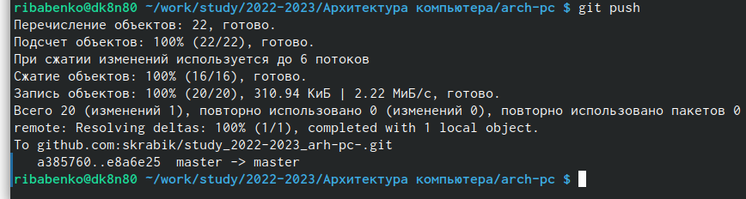

Рис. 13: Отправка файлов на сервер (1)

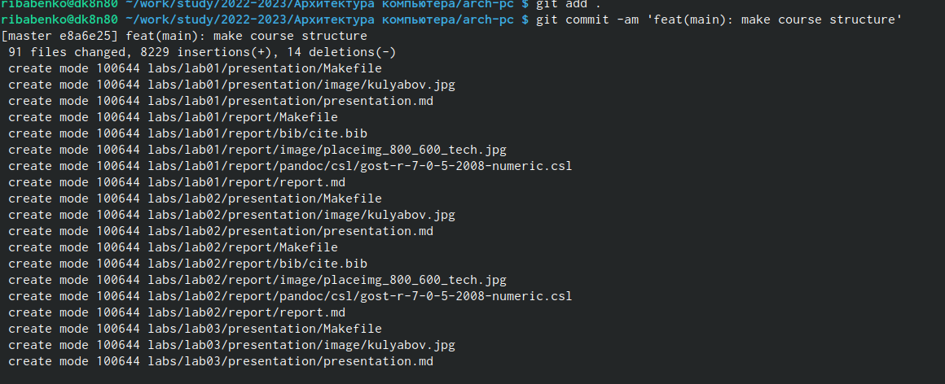

Рис. 14: Отправка файлов на сервер (2)

Проверяем правильность создания рабочего пространства на github (рис. 15)

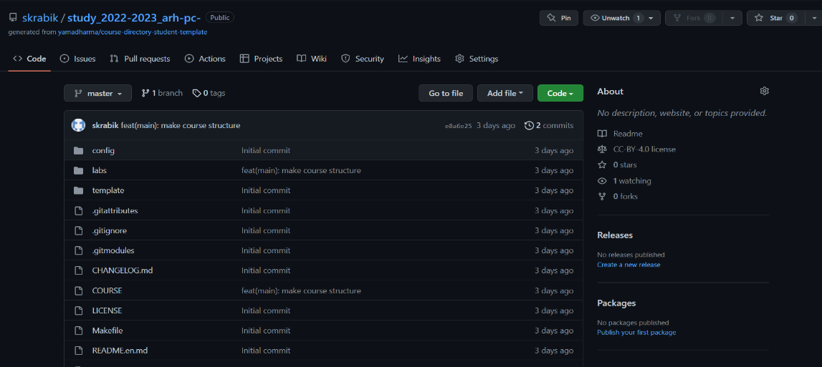

Рис. 15: Правильность создания рабочего пространства на github

# 3 Задания для самостоятельной работы

1. Этот отчёт помещаем в соответствующий каталог рабочего пространства (labs>lab03>report)
2. Также копируем отчеты по выполнению предыдущих лабораторных работ соответствующие каталоги созданного рабочего пространства.
3. Загружаем файлы на github (рис. 16, рис. 17)

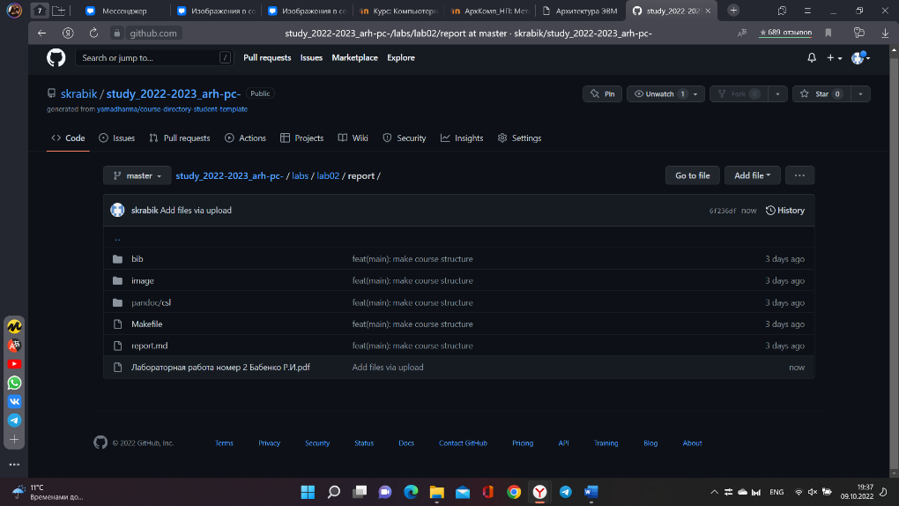

Рис. 16: Загружаем файлы на github (1)

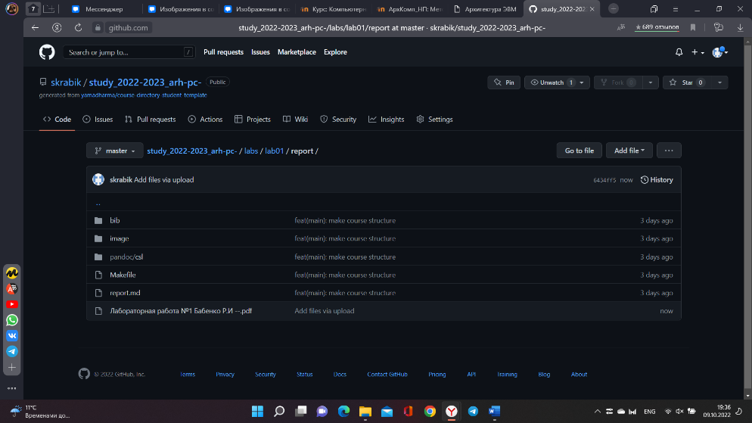

Рис. 17: Загружаем файлы на github (2)

# 4 Вывод

В ходе выполнения данной лабораторной работы, я научился работать с системой Git, изучил идеологию и применение средств контроля версий.